Mall GmbH
Hüfinger Str. 39-45
78166 Donaueschingen
Deutschland

Markus Böll
Pressesprecher
Telefon: +49 771 8005-131
markus.boell@mall.info

Dr. Christine Scheib
Presseabteilung
Telefon: +49 771 8005-133
christine.scheib@mall.info

4. Mai 2026
11. Auflage des Mall-Ratgebers Regenwasser erschienen

Regenwasser im Wandel – Impulse für die Praxis
Zwei Jahre nach der letzten Aktualisierung ist die 11. Auflage des „Ratgebers Regenwasser“ von Mall erschienen. Fachbuchautor und Regenwasser-Experte Klaus W. König hat auch diesmal wieder zwölf aktuell diskutierte Fachthemen der Siedlungswasserwirtschaft für einen zeitgemäßen Umgang mit Regenwasser zusammengetragen.
Seit 2005 erscheint der Ratgeber in einem Turnus von jeweils 2-3 Jahren mit neuen und aktualisierten Beiträgen. In dieser Zeit hat sich Regenwasser zu einem bedeutenden Element der Stadthydrologie entwickelt, die zunehmend den natürlichen Wasserkreislauf, die lokale Wasserbilanz und das Stadtklima verändert. Mittlerweile geht es nicht mehr nur um das Nutzen und Versickern von Regenwasser, sondern auch um das Rückhalten, Verdunsten und Behandeln. Alle diese Aspekte sind in der öffentlichen Diskussion angekommen und bestimmen deshalb auch die Themen dieses Ratgebers. Vier der zwölf Gastautorinnen und -autoren aus Deutschland, Österreich und der Schweiz sind neu dabei, die anderen acht Expertinnen und Experten haben ihre Beiträge aktualisiert. Die in der Fachbuchreihe „Ökologie aktuell“ erscheinende Broschüre im A4-Format kann unter www.mall-umweltsysteme.at/infomaterial zum Preis von 20 Euro inkl. MwSt. und zzgl. Versandkosten bestellt werden (ISBN 978-3-9803502-2-8).

1.398 Zeichen (mit Leerzeichen)

11. Auflage des Mall-Ratgebers Regenwasser erschienen

Regenwasser im Wandel – Impulse für die Praxis
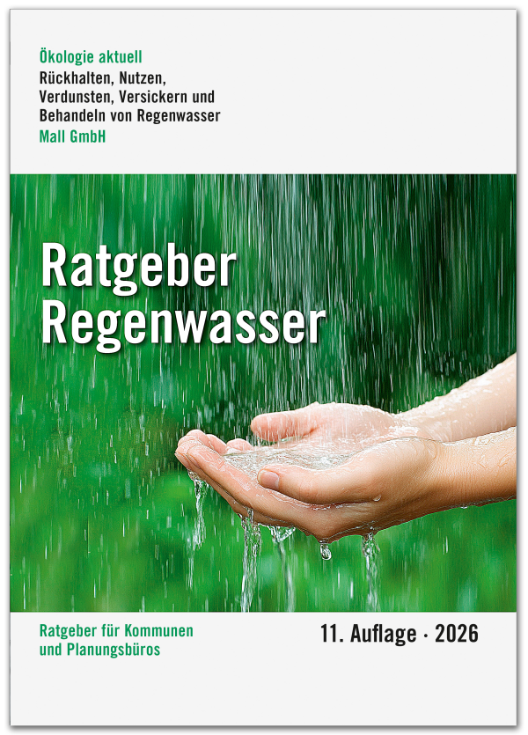
Bildunterschrift: Die aktualisierte 11. Auflage des Ratgebers Regenwasser von Mall präsentiert wieder zwölf aktuelle Themen und weiterführende Informationen zu den Regeln der Technik, empfehlenswerten Verfahren und Prüfmethoden. (Mall GmbH)

Metadaten für Online- und Social Media-Kanäle
Die folgenden Texte und Metadaten sind darauf abgestimmt, die Reichweite und Sichtbarkeit der Pressemitteilung in verschiedenen Online- und Social Media-Kanälen zu maximieren.

Suchmaschinenoptimierung
Meta-Description:
Neue 11. Auflage des Mall-Ratgebers Regenwasser: Aktuelle Fachthemen zu nachhaltiger Regenwasserbewirtschaftung, Stadthydrologie und Praxislösungen.
Tags / Schlüsselwörter:
Regenwasserbewirtschaftung, Stadthydrologie, Siedlungswasserwirtschaft, Klimaanpassung Städte, Wassermanagement, Regenwassernutzung, Versickerung, Verdunstung, Fachbuch Regenwasser, Mall GmbH, Nachhaltige Infrastruktur, Wasserbilanz, Umwelttechnik, Ingenieurwesen Wasser

Newsletter / Social Media
Newsletter-Text:
Regenwasser im Wandel – neue Impulse für die Praxis
Die neue, 11. Auflage des „Ratgebers Regenwasser“ ist erschienen. Herausgeber Klaus W. König bündelt darin zwölf aktuelle Fachthemen rund um die moderne Regenwasserbewirtschaftung. Im Fokus steht ein ganzheitlicher Umgang mit Regenwasser – von Nutzung und Versickerung bis hin zu Rückhalt, Verdunstung und Behandlung. Damit trägt der Ratgeber den veränderten Anforderungen in der Stadthydrologie und Klimaanpassung Rechnung. Eine wertvolle Informationsquelle für Fachplaner, Kommunen und alle, die nachhaltige Lösungen im Wassermanagement umsetzen.

LinkedIn-Post:
Die Anforderungen an die Regenwasserbewirtschaftung verändern sich stetig – und mit ihnen die Praxis.
Mit der 11. Auflage des „Ratgebers Regenwasser“ liefert Mall gemeinsam mit Herausgeber Klaus W. König aktuelle Einblicke in zwölf zentrale Themen der Siedlungswasserwirtschaft. Im Fokus stehen heute nicht mehr nur Nutzung und Versickerung, sondern auch Rückhalt, Verdunstung und Behandlung von Regenwasser. Ein kompaktes Fachwerk für alle, die an nachhaltigen Lösungen für urbane Wassersysteme arbeiten.
👉Jetzt mehr erfahren und bestellen: www.mall-umweltsysteme.at/infomaterial

Facebook-Post:
🌧️ Regenwasser neue gedacht!
Die 11. Auflage des „Ratgebers Regenwasser“ von Mall ist da. Sie zeigt, wie sich der Umgang mit Regenwasser verändert hat – und warum Themen wie Rückhalt, Verdunstung und Behandlung immer wichtiger werden. Mit 12 aktuellen Fachbeiträgen bietet der Ratgeber wertvolle Einblicke für alle, die sich für nachhaltige Lösungen rund ums Wasser interessieren.
📖 Jetzt entdecken: www.mall-umweltsysteme.at/infomaterial

Pressemitteilung und Abbildungen sind online unter www.mall-umweltsysteme.at/aktuell-pressemitteilungen abrufbar. Weitere Informationen zur Mall-Produktpalette gibt es unter www.mall-umweltsysteme.at.

Belegexemplar erbeten an:
Mall GmbH
Markus Böll
Hüfinger Straße 39-45
78166 Donaueschingen
Deutschland

Über Mall
Mall bietet Systemlösungen für die Regenwasserbewirtschaftung, Abscheider, Kläranlagen, Pumpstationen und Pelletspeicher. 500 Mitarbeiter erwirtschafteten 2025 einen Umsatz von 106 Mio. Euro.

